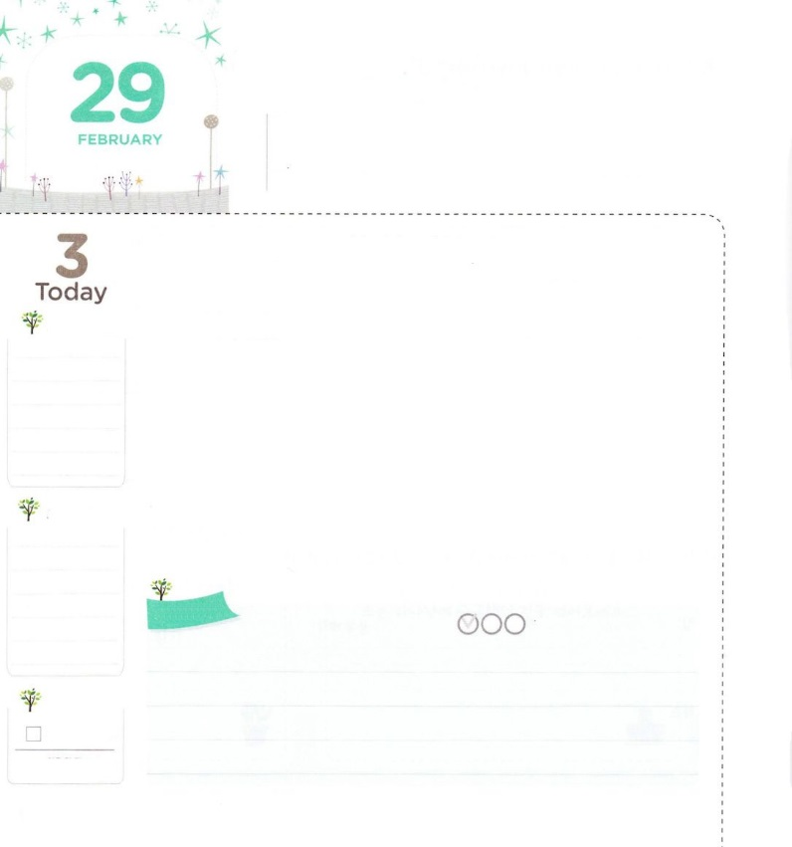+

しゅうちゅう　いのりを　しよう

**13:1～3**さて、アンテオケには、そこにあるに、バルナバ、ニゲルとばれるシメオン、クレネ人ルキオ、ヘロデのマナエン、サウロなどというやがいた。らがをし、をしていると、が、「バルナバとサウロをわたしのためにして、わたしがしたにつかせなさい」とわれた。そこでらは、とりをして、ふたりのにをいてから、りした。

**げつようび**

あるがおもしろいをしました。は、すでにごをにべて、おがいっぱいのに、アイスクリームのをせて「おいしそう」「あのアイスクリームをべたい」をくりかえしてえてくださいといました。そして、をしたところ、のえがにえられて、のがくがされました。にえられたえ、そのままに、からだがしたのです。このは、ののをせました。

のをしたが、アンテオケです。らはいつもをにいてりました。ついには、アンテオケがにをるをくださいました。このとき、パウロとバルナバは、やみでわれたパトモスをのでひっくりすをりげたのでした。

は、たちが祈ればずえてくださるです。といをつくしてれば、がさらにばれるでしょう。まずにのみこころをめるりのをはじめにして、りをはじめましょう。がったことより、もっといえをわうようになるでしょう。

2015.11.28　核心訓練メッセージ

　きょうのいのり

　きょうのでんどう

　きょうのみことば

**イザヤ66**

のみことばをもう

**もくそうしよう**にしたらチェックしよう

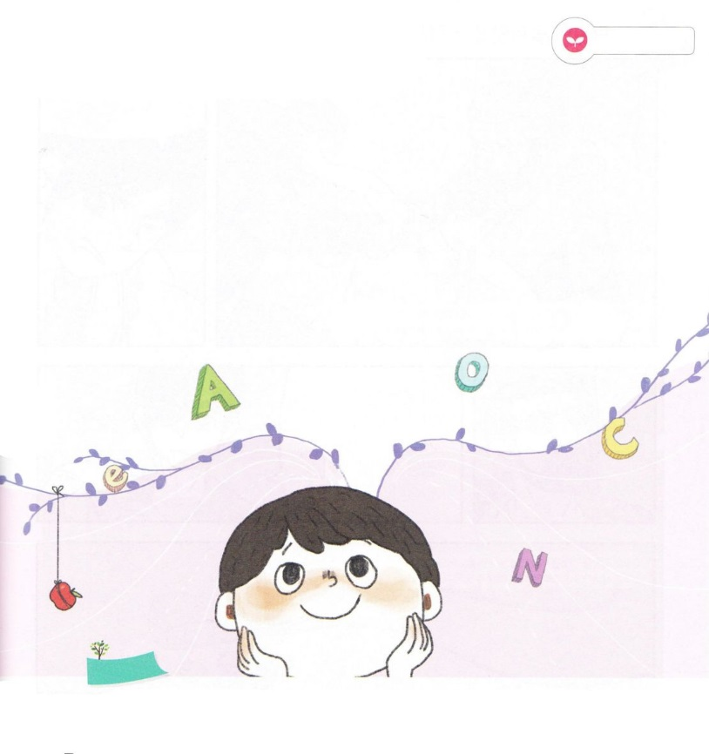

みことばを

てきようしよう

ののになにがいっぱいになっていますか

ののをにしてみましょう

**おいのり**

**しよう**

なる！のをったアンテオケのように、がわれるりのをもってすることができますように。イエス・キリストのおによっておりします。アーメン

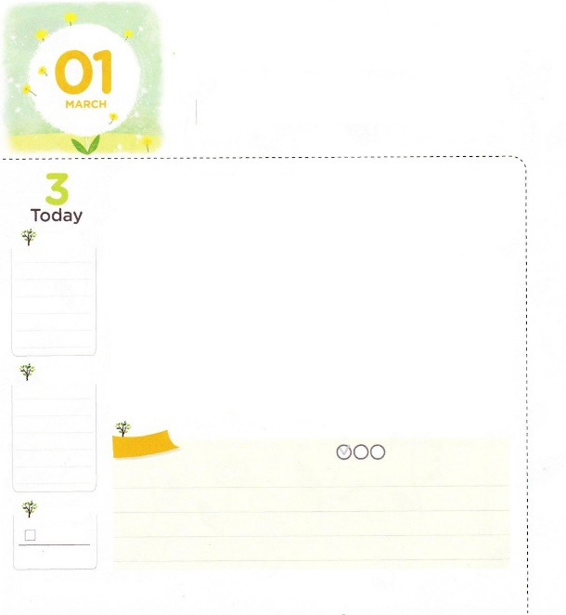

ひとを　いかす　ことば　ひとこと

**ヨハネ1:49**ナタナエルはえた。「。あなたはのです。あなたはイスラエルのです。」

**かようび**

「つでのりをす」というのことわざがあります。また、1821には「とはにされる。どちらかをして、はそのをべる。」というみことばがされています。このように、たちがどんなをうかによって、きるがはっきりとうようになります。ほめことば、はげますことばを、おもにすれば、まわりのたちとよくつきあうことができて、いきいきとしたきができるようになるのですが、をして、することがいつものことになっている人は、なきをするようになるでしょう。

イエスのピリポは、のナタナエルにのイエス・キリストがられたというをえました。しかし、ナタナエルは、「ナザレからのいものがるだろう」とっていました。ピリポはナタナエルをイエスにえるにきました。そこでイエスのをしたナタナエルは「イエスはのであり、イスラエルのです」というとともに、イエスのになるをわいました。

ピリポがえたひとことで、ナタナエルはイエスのになりました。のどもがえるのがどれくらいきいのかせるです。、たちもピリポのように、だちになをえるようにしましょう。

2015.11.29　インマヌエル教会聖日1部

　きょうのいのり

　きょうのでんどう

　きょうのみことば

**エレミヤ１**

のみことばをもう

**もくそうしよう**にしたらチェックしよう

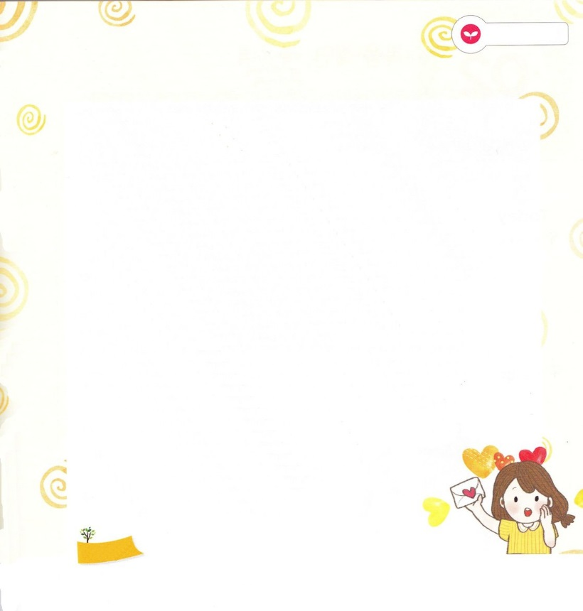

みことばを

てきようしよう

**のをにして**

**だちに、いのをえましょう**

　〇〇へ

あなたにとって、とてもなをいてほしいの。

こののすべてのには、があります。はそののえをでくださっています。すべての人にがきたは

はとともにいてこそ、せになるようにられたのに、かられたからです。をれたことがです。そののゆえに、のろい、い、しみにうのだけれど、そのをらないまま、にえる（、いまあることにする、をしたいというい、うそ）をすようになって、におしつぶされてきるようになります。

をれたをすることはできないので、にえず、りをしてもえをけることができません。のといも、のいどおりになりません。また、きてほしくないいことも、どんどんきます。

をれて、としみをけるようにさせたが、サタンです。

このをたちのですることはできないので、イエスがキリストとしてられました。イエスはでんで、3によみがえられて、

にうとなってくださり、たちをとのろいからしてくださり、

サタンにたれました。このイエスをじれば、のどもになります。

そして、たちは、まことのとしてきることができるのです。

〇〇、あなたもイエスをじませんか。

**おいのり**

**しよう**

なる！イエスがキリストというをらせてくださって、ありがとうございます。

きょう、ピリポのように、だちにをえるになりますように。イエス・キリストのおによっておりします。アーメン

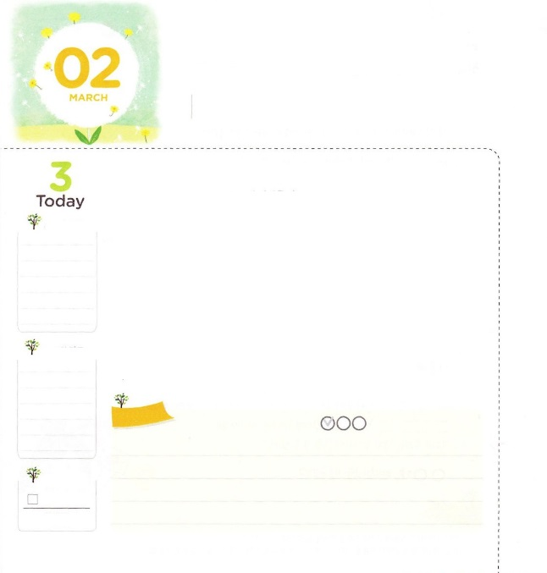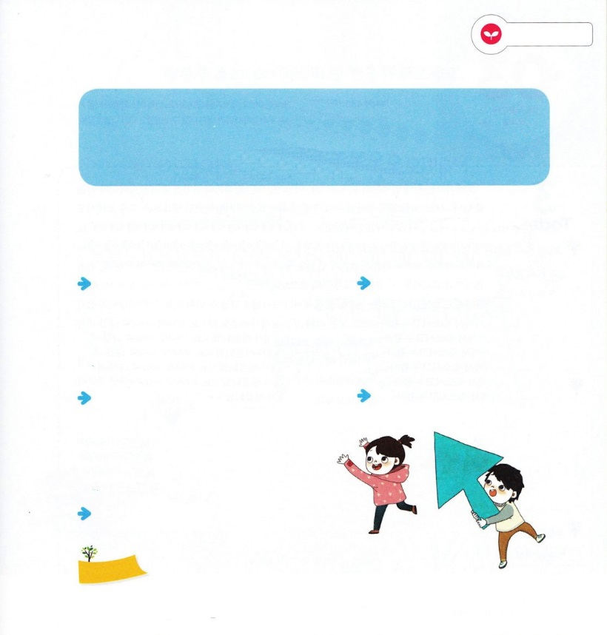

ふくいん　こくいん、ふくいん　ね

　　　　　　ふくいん　たいしつ

**1:1**テオピロよ。はので、イエスがないめ、えめられたすべてのことについてき、

**すいようび**

はたちのが、でされて、をおろして、になるようにんでおられます。

がされたということは、けれのをしく知っていることをいます。けれは、でイエスを信じて、ですること（ローマ10:9～10）で、イエスをじようとするなら、にそのがだれなのかをからなければなりません。は、イエスをキリスト（をがれた）だといます（5:42）。キリストは、にうであるまことの、とのろいをぼされたまことの、サタンのをうちったまことののをっています。がをおろしたということは、のどものをつことをいます。たちには、５つのがあります。に、このをれば、にくといういの、つ、でのすべてのをかれるというきの、つ、サタンにつをったの、つ、でもればえられるというりのえの、つ、はすべてのいとのろい、からされたというのしのです。がになったということは、のすべてのこと、え、いが、のみことばについてくことをいます。のみことばにして、のをって、にをおくをしなければなりません。

から、、のを送ることにしてみましょう!

2015.11.29　インマヌエル教会聖日2部

　きょうのいのり

　きょうのでんどう

　きょうのみことば

**エレミヤ2**

のみことばをもう

**もくそうしよう**

にしたらチェックしよう

みことばを

てきようしよう

の＜ことば＞をにして、あいているところをめましょう

　　　　　　　　　　　　　　　　＜ことば＞

　　　　　　　　　　い　　　　　き

　　　　　　　　　りのえ　　　　　　　のゆるし

　　　　ればなんでもいてくださり　　　　　　　　　　　　　　イエス・キリストをじたは

　　　　　　えてくださいます　　　　　　　　　　　　　　　　　　　　　にくことができます

　　　　　　　　　　　　　　　　　　　　　　　　の　　　　　　　　　　　　　　　　　　　　　　　　の

　　　　　のすべてのとのろい、いはもう　　　　　　　　　　　イエス・キリストのおで

　　　　　　　のものではありません。　　　　　　　　　　　　　　　サタンのにつことができます

の　　　　　　　　　　　　　　　　　　　　　　　　の

　　　　　　はのすべてのをごじで

　　　　　　　でいてくださっています

の

**おいのり**

**しよう**

**おいのり**

**しよう**

なる。にがされて、をおろしますように。がになるをることができますように。イエスのおによっておりします。アーメン

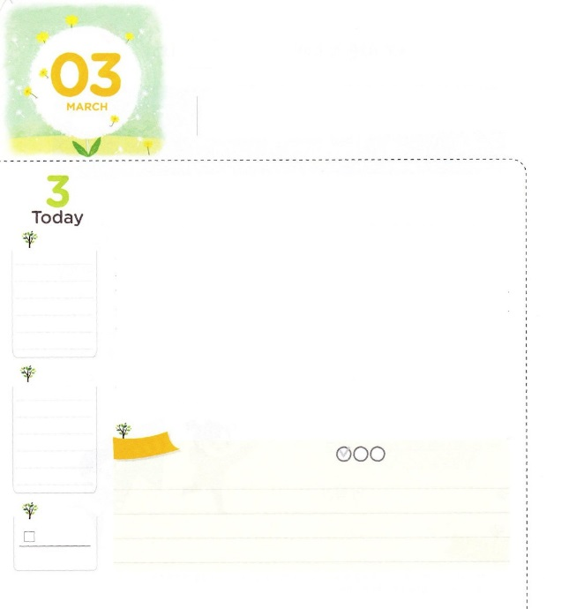

まことの　プライド

**イザヤ43:1**だが、、ヤコブよ。あなたをりした、はこうせられる。イスラエルよ。あなたをった、はこうせられる。「れるな。わたしがあなたをったのだ。わたしはあなたのをんだ。あなたはわたしのもの。

**もくようび**

オネシモは、ピレモンのでした。ある、はピレモンのをんでげてったところでパウロにい、キリストをってのどもになりました。のであったピレモンは、その、オネシモのとをいすことはなく、むしろ、ともにをするであり、としてしました。

どのようにすれば、もオネシモのようなをけられるのでしょうか。まず、のからけさなければなりません。はとのがたれたをいます。ここには、、、がまれています。このは、だれのでも解決することができないから、はイエス様をこの地に送られました。たちは、イエス様を通してだけにうことができます（まことの）。イエスがでんでされることによって、すべてのとのろいのがされました（まことの）。でもをらせてそうとするサタンのも、やはりイエス・キリストのによってはねのけることができます（まことの）。

は、たちがいつどこででもイエスのをうことをっておられます。そして、のどもであるというまことのプライドをって、のになるようにっておられます。は、のどもだというプライドをわうをりましょう。　　　　　　　　　　　　　　　　　　　2015.11.26　RCAリーダー修練会

　きょうのいのり

　きょうのでんどう

　きょうのみことば

**イザヤ40**

のみことばをもう

**もくそうしよう**にしたらチェックしよう

みことばを

てきようしよう

イザヤ４３：１のみことばです

みことばををしてんで、（　　　　　　）をめましょう

だが、、ヤコブよ。あなたをりした、

はこうせられる。イスラエルよ。

あなたをった、はこうせられる。「(　　　　　　　)。わたしがあなたをったのだ。

わたしはあなたのをんだ。

（　　　　　　　　　　　　　　　　）。

**おいのり**

**しよう**

なる！いまはどこでもイエスのをって、のどもだというプライドをわうことができますように。イエスのおによっておりします。アーメン

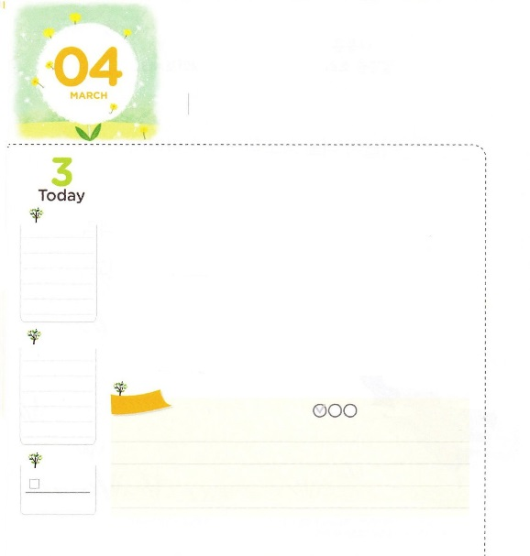

かみさまと　そつう　しよう

**Ⅱコリント5:17**　だれでもキリストのうちにあるなら、そのはしくられたです。いものはぎって、よ、すべてがしくなりました。

**きんようび**

ので、がないをしてみたことはありますか。それは、やみのにまった、とんだということができます。そのようなでは、まことのせとをじることはできないのです。ところが、またのがあります。をじるのに、とできないのでしょうか。このときも、じように、まことのせとをわうことができません。がくださったみとをすることができないためでしょう。ひょっとして、いまはたのしいとじていても、それはにわるがあるのです。ですから、いから、とするをすることがにです。

とするもいは「みことば」です。のスケジュールをむとき、りのをって、のみことば、のみことば、または<どものりの>にてくるみことばにしてみましょう。みことばををしてんでくのもいでしょう。はのがえないと、のがくほどのをくださるでしょう。

ときにはがじることもあります。しかし、するはありません。のどもにるは、よりきいみをけるであるからです。いまは、がたら「はの」「いのきをしげるされた」であることをしながら、にる人になることにしましょう!　　2015.11.26　RCA1講

　きょうのいのり

　きょうのでんどう

　きょうのみことば

**エレミヤ　４**

のみことばをもう

**もくそうしよう**

にしたらチェックしよう

わたしの　いのり

さんびしよう



なる！、みことばでとするにならせてください。

しいことがあっても、しないで、にるにならせてください。イエス・キリストのおによっておりします。アーメン

**おいのり**

**しよう**



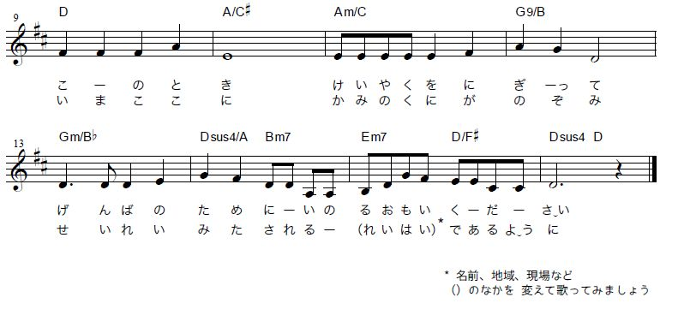

**おいのり**

**しよう**

なる！にのどもになる、の、イエス・キリストのをくださってありがとうございます。すでににえられたをして、わうことができますように。

イエス・キリストのおによっておりします。アーメン

まことの　せいこう

**イザヤ6:13**　そこにはなお、のがるが、それもまた、きわれる。テレビンのやのがりされるときのように。しかし、そのにりがある。なるすえこそ、そのり。

**どようび**

をると、にされるくらいなをることができます。しかし、たちはらのが、まことのなのかをしてみなければなりません。ではとをすべてったなのようにえるかもしれませんが、しくると、らのは、のにせないとみじめながいっぱいであるからです。それならが、まことのはでしょうか。

は、イエス・キリストをしてにうことが、まことのだとします。のどもであるたちは、まことのです。は、イエスをしてたちをってくださって、とい、のからさせてさいました。また、サタンのにつもくださいました。たちには、このとで、のをめるがあります。それがとです。きるが、のでなく、とにあるならば、はたちにくのをくださるしかありません。

はすべてのに、そのだけができるなとして、タラントをくださいました。タラントは、とのをわうのに、たいせつなになります。からにえられたタラントをして、がわれること(、)にいられるようにしてくださいとりましょう。まことのになるがますますづくでしょう。　　　　　　　　　　　　　　　　　2015.11.27　RCA2講

　きょうのいのり

　きょうのでんどう

　きょうのみことば

**エレミヤ　５**

のみことばをもう

**もくそうしよう**

にしたらチェックしよう